Ankieta dla uczniów
Szkoła nasza od września 2013 roku realizuje międzynarodowy projekt pod hasłem "W.W.W. – THE WORLD WE WASTE" w ramach programu COMENIUS 2013-2015. Celem projektu jest rozwinięcie świadomości jak ważny dla środowiska jest Recykling. Szkoły partnerskie z różnych krajów europejskich będą wnosić swój wkład w projekt poprzez aktywne włączenie się w zadania projektowe. Krajami partnerskimi Polski są: Hiszpania, Niemcy, Portugalia, Turcja i Włochy.
Celem przeprowadzenia poniższej ankiety jest zbadanie stanu wiedzy uczniów, nauczycieli i rodziców Zespołu Szkół nr 2 w Nidzicy, na temat krajów partnerskich biorących udział w programie Comenius.
Ankieta jest anonimowa.
Prosimy o jej wypełnienie.
Z wyrazami szacunku koordynator projektu oraz zespół nauczycieli współpracujących
w programie Comenius w ZS nr 2 w Nidzicy

- Jakim językiem posługują się mieszkańcy poniższych krajów?

Hiszpania – ……………………………………………………….
Niemcy – …………………………………………………………
Polska – ………………………………………………………….
Portugalia – ………………………………………………………
Turcja – ………………………………………………………….
Włochy– …………………………………………………………

- Dopisz znany zabytek obok danego kraju:

Hiszpania – ……………………………………………………….
Niemcy – …………………………………………………………
Polska – ………………………………………………………….
Portugalia – ………………………………………………………
Turcja – ………………………………………………………….
Włochy – ………………………………………………………..

- Dopisz stolicę do wymienionych krajów:

Hiszpania – ……………………………………………………….
Niemcy – …………………………………………………………
Polska – ………………………………………………………….
Portugalia – ………………………………………………………
Turcja – ………………………………………………………….
Włochy – ………………………………………………………..
- Połącz kraj z jego tradycyjnym/narodowym daniem:

Hiszpania pizza
Niemcy bigos
Polska paella
Portugalia zupa z węgorza na rosole wołowym i golonka z kapustą
Turcja bacalhau, czyli suszony i solony dorsz
Włochy kebab

- Połącz kraj z jego flagą
Hiszpania 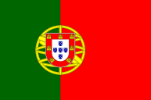
Niemcy 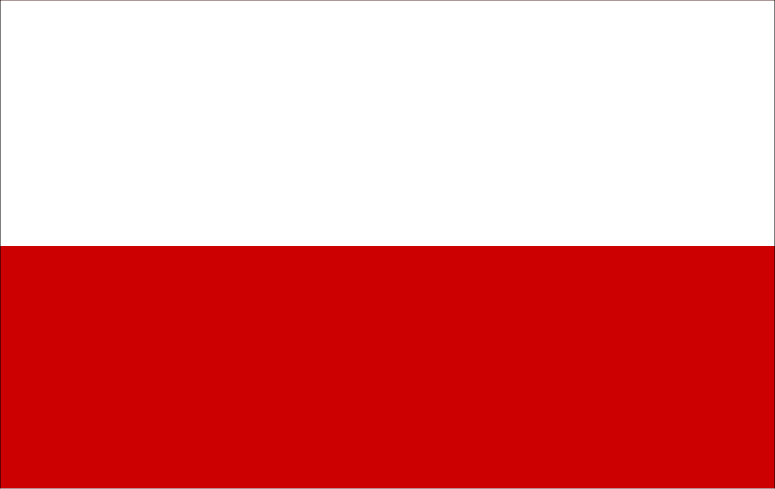
Polska 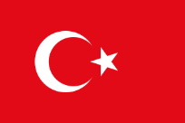
Portugalia 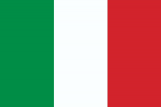
Turcja 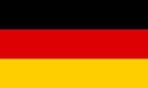
Włochy 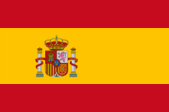

- Dopisz walutę każdego kraju:

Hiszpania – ……………………………………………………….
Niemcy – …………………………………………………………
Polska – ………………………………………………………….
Portugalia – ……………………………………………………….
Turcja – …………………………………………………………..
Włochy – …………………………………………………………
- Połącz kraj z jego mapą

Hiszpania 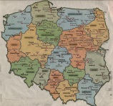
Niemcy 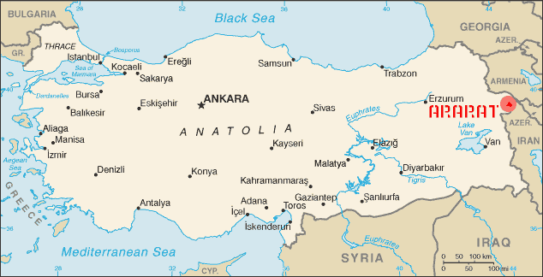
Polska 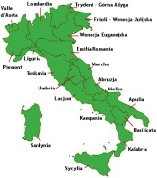
Portugalia 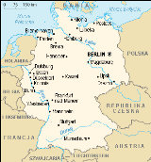
Turcja 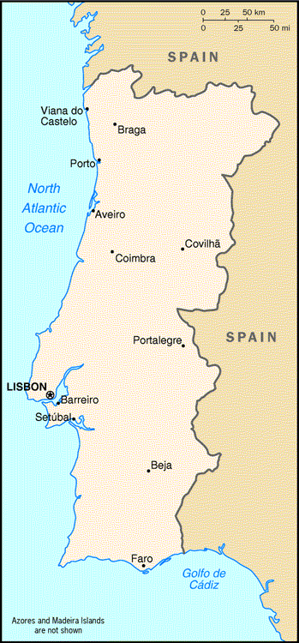
Włochy 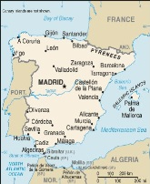

- Dopisz główną religię danego kraju:

Hiszpania – ……………………………………………………….
Niemcy – …………………………………………………………
Polska – ………………………………………………………….
Portugalia – ………………………………………………………
Turcja – ………………………………………………………….
Włochy – ……………………………………………………….

- Połącz kraj z jego świętem narodowym

Hiszpania 2 czerwca – Rocznica Proklamowania Republiki
Niemcy 10 czerwca – Dzień Camõesa (rocznica śmierci narodowego poety)
Polska 12 października – Rocznica Odkrycia Ameryki
Portugalia 3 października – Dzień Jedności (lub 31.10. Dzień Reformacji)
Turcja 29 października – Rocznica proklamowania niepodległości
Włochy 11 listopada – Narodowe Święto Niepodległości

10) Połącz kraj z jego ustrojem

Hiszpania republika parlamentarna
Niemcy dziedziczna monarchia konstytucyjna
Polska republika
Portugalia republika
Turcja republika
Włochy republika

11) Jaki język jest językiem wspólnym dla realizacji programu Comenius w naszej szkole?

…………………………………………………………………………………………………………

12) Czego chciałbyś/abyś dowiedzieć się o krajach partnerskich biorących udział w programie Comenius?

…………………………………………………………………………………………………………………………………………………………………………………………………………………………………………………………………………………………………………………………………………………………………………………………………………………………………………………………………………………………………………
………………………………………………………………………………………………………………………….

